Nom : AIT BRAHAM
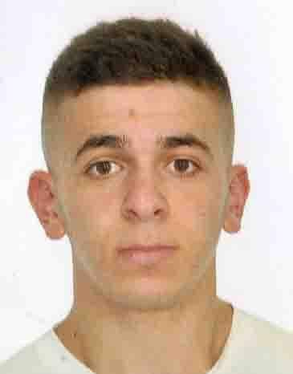
Prénom : Menad
Née le : 28/10/1996 à Akbou Wilaya Bejaïa.
Adresse: 17 Rue PAUL BERT, Roanne 42300
Situation familiale : Célibataire
Tél : +33667869471
E-mail : menad.aitbraham20@gmail.com

- Études Supérieures :
      - 2017-2018 (Bac+2) : 2eme année licence Sciences pour l’ingénieur au du Centre Universitaire Roannais (Année en cours)
      - 2016-2017 (Bac+2) : 2eme année licence Electrotechnique à l’université de Bejaia (Algérie)
      - 2015-2016 (Bac+1): 1ere année Tronc commun Sciences et technologies à l’université de Bejaia(Algérie)
- Juin 2015 : Baccalauréat Série « techniques mathématiques » au lycée 20 Aout 1956 (Algérie)

- Compétences :
- Bureautique.
- Maitrise du Microsoft Office.
- Système d’exploitation : Windows, linux
Autres: Matlab , Pascal, langage C, C++

- Langues:
- Kabyle : Langue maternelle.
- Arabe : Très Bon niveau : lu et écrit, parlé.
- Français : Très Bon niveau : lu, écrit et parlé.
- Anglais : Très Bon niveau : lu, écrit et parlé

- Loisirs et centres d’intérêts :
Sport, lecture, cuisine et musique.

